

|  |  |
| --- | --- |
| **Modelo** | HVX13/2 |

|  |  |  |  |
| --- | --- | --- | --- |
| **LIMITES OPERATIVOS** | | **CARACTERISTICAS CONSTRUCTIVAS** | |
| Líquido bombeado | Aguas residuales | Cuerpo de aspiración | Equipada con contra brida roscada |
| Temperatura máx. líquido | 60°C | Cuerpo de impulsión | Equipada con contra brida roscada |
| Tolerancia a sustancias solidas | No | Sentido de rotación | Antihorario |
| Tiempo máx. de funcionamiento con boca cerrada | 2 min | Tipo de instalación | Vertical |

|  |  |
| --- | --- |
| **DATOS DE LA BOMBA** | |
| Acoplamiento | Fundición de grano fino |
| Protección de acoplamiento | Acero inoxidable |
| Cierre mecánico | Cerámica/ Grafito |
| Cuerpo de impulsión | Fundición de grano fino |
| Rodete | Resina termoplástica con fibra de vidrio |
| Eje bomba | Acero inoxidable |
| Carcasa exterior | Acero inoxidable |
| Cuerpo de aspiración | Fundición de grano fino |
| Diámetro de succión | 1 ¼” |
| Diámetro de impulsión | 1” |

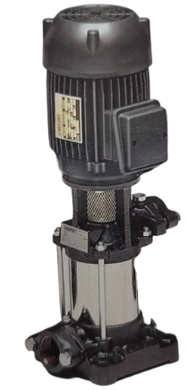

|  |  |  |  |  |  |  |  |  |  |  |  |
| --- | --- | --- | --- | --- | --- | --- | --- | --- | --- | --- | --- |
| **MODELO** | | | **l/s** | 0.00 | 0.30 | 0.40 | 0.50 | 0.70 | 0.90 | 1.20 | 1.40 |
| **l/min** | 0 | 18.0 | 24.0 | 30 | 42.0 | 54 | 72 | 84 |
| **HVX3/2** | **kW** | **HP** | **m³/h** | 0 | 1.1 | 1.4 | 1.8 | 2.5 | 3.24 | 4.32 | 5.04 |
| 1.5 | 2 | **metros** | **128** | **120** | **117** | **113** | **104** | **94** | **71** | **50** |